/*CRIAÇÃO DA TABELA CLIENTE*/

/*

CREATE TABLE Cliente(

Cod_Cliente integer primary key not null,

Nome_Cliente varchar(50),

Endereco varchar(50),

Cidade varchar(50),

CEP char(8),

UF char(2),

CNPJ numeric(20),

IE numeric(20)

);

*/

/*CRIAÇÃO DA TABELA VENDEDOR*/

/*

CREATE TABLE Vendedor(

Cod_Vendedor integer primary key not null,

Nome_Vendedor varchar(50),

Sal_Fixo numeric(10,2),

Faixa_Comissao char(1)

);

*/

/*CRIAÇÃO TABELA PEDIDO*/

/*

CREATE TABLE Pedido(

Num_Pedido integer primary key not null,

Prazo_Entrega integer,

Cod_Cliente integer,

Cod_Vendedor integer,

FOREIGN KEY (Cod_Cliente) REFERENCES Cliente,

FOREIGN KEY (Cod_Vendedor) REFERENCES Vendedor,

);

*/

/*CRIAÇÃO TABELA PRODUTO*/

/*

CREATE TABLE Produto(

Cod_Produto integer primary key not null,

Unit_Produto varchar(5),

Descricao varchar(50),

Valor_Unit numeric(10,2)

);

*/

/*CRIAÇÃO TABELA Item_Pedido*/

/*

CREATE TABLE Item_Pedido(

Num_Pedido integer not null,

Quantidade integer,

Cod_Produto integer,

FOREIGN KEY (Cod_Produto) REFERENCES Produto,

);

*/

/*INSERÇÃO DE VALORES NA TABELA CLIENTE*/

/*

INSERT INTO Cliente(Cod_Cliente,Nome_Cliente,Endereco,Cidade,CEP,UF,CNPJ,IE)

VALUES

(720,'Ana','Rua 17 n.19','Niteroi','24358310','RJ',12113231000134, 2134),

(870,'Ravio','Av. Pres. Vargas','São Paulo','22763931','SP',2253412692879, 4631),

(110,'Jorge','Rua Caiapo 13','Curitiba','30078500','PR',1451276498349,null),

(222,'Lúcia','Rua Itabira 123 Loja 9','Belo Horizonte','22124391','MG',2831521393488,2985),

(830,'Maurício','Av. Paulista 1236 sl/2345','São Paulo','3012683','SP',3281698574656,9343),

(130,'Edmar','Rua da Praia sn/','Salvador','30079300','BA',234632842349,7121),

(410,'Rodolfo','Largo da Lapa 27 sobrado','Rio de Janeiro','30078900','RJ',1283512823469,7431),

(20,'Beth','Av. Climério n. 45','São Paulo','25679300','SP',3248512673268,9280),

(157,'Paulo','Tv. Moraes c/3','Londrina',null,'PR',328482233242,1923),

(180,'Lívio','Av. Beira Mar n. 1256','Florianópolis','30077500','SC',1273657123474,null),

(260,'Susana','Rua Lopes Mendes 12','Niterói','30046500','RJ',217635712329,2530),

(290,'Renato','Rua Meireles n. 123 bl.2 sl.345','São Paulo','30225900','SP',1327657112314,1820),

(390,'Sebastião','Rua da Igreja n. 10','Uberaba','30438700','MG',321765472133,9071),

(234,'José','Quadra 3 bl. 3 sl. 1003','Brasília','22841650','DF',2176357612323,2931);

*/

/*INSERÇÃO DE VALORES NA TABELA VENDEDOR*/

/*

INSERT INTO Vendedor(Cod_Vendedor,Nome_Vendedor,Sal_Fixo,Faixa_Comissao)

VALUES

(209,'José',1800.00,'C'),

(111,'Carlos',2490.00,'A'),

(11,'João',2780.00,'C'),

(240,'Antônio',9500.00,'C'),

(720,'Felipe',4600.00,'A'),

(213,'Jonas',2300.00,'A'),

(101,'João',2650.00,'C'),

(310,'Josias',870.00,'B'),

(250,'Maurício',2930.00,'B');

*/

/*INSERÇÃO DE VALORES NA TABELA PRODUTO*/

/*

INSERT INTO Produto(Cod_Produto,Unit_Produto,Descricao,Valor_Unit)

VALUES

(25,'Kg','Queijo',0.97),

(31,'BAR','Chocolate',0.87),

(78,'L','Vinho',2.00),

(22,'M','Linho',0.11),

(30,'SAC','Açúcar',0.30),

(53,'M','Linha',1.80),

(13,'G','Ouro',6.18),

(45,'M','Madeira',0.25),

(87,'M','Cano',1.97),

(77,'M','Papel',1.05);

*/

/*INSERÇÃO DE VALORES PARA A TABELA PEDIDO*/

/*

INSERT INTO Pedido(Num_Pedido,Prazo_Entrega,Cod_Cliente,Cod_Vendedor)

VALUES

(121,20,410,209),

(97,20,720,101),

(101,15,720,101),

(137,20,720,720),

(148,20,720,101),

(189,15,870,213),

(104,30,110,101),

(203,30,830,250),

(98,20,410,209),

(143,30,20,111),

(105,15,180,240),

(111,20,260,240),

(103,20,260,11),

(91,20,260,11),

(138,20,260,11),

(108,15,290,310),

(119,30,390,250),

(127,10,410,11);

*/

/*SELECT PARA VISUALIZAÇÃO DE TODOS OS VALORES DE ALGUMA TABELA*/

/*

Select * from Produto

*/

/* Inserção de dados Item_pedido*/

/*Insert into Item_pedido(Num_Pedido,Cod_Produto,Quantidade)

values

(121,25,10),

(124,31,35),

(97,77,20),

(101,31,9),

(101,78,18),

(101,13,5),

(98,77,5),

(148,45,8),

(148,31,7),

(148,77,3),

(148,25,10),

(148,78,30),

(104,53,32),

(203,31,6),

(189,78,45),

(143,31,20),

(143,78,10),

(105,78,10),

(111,25,10),

(111,78,70),

(103,53,37),

(91,77,40),

(138,22,10),

(138,77,35),

(138,53,18),

(108,13,17),

(119,77,40),

(119,13,6),

(119,22,10),

(119,53,43),

(137,13,8);

*/

1 - Listar da tabela produto as descrições, unidades e valor unitário

select unit_produto,descricao, valor_unit

from Produto

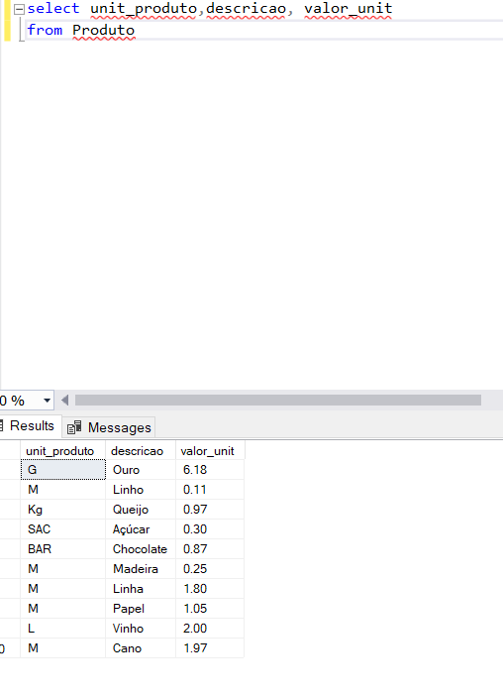

1. Listar da tabela cliente o CNPJ, o nome do cliente e seu endereço

select nome_cliente, endereco,cnpj

from cliente

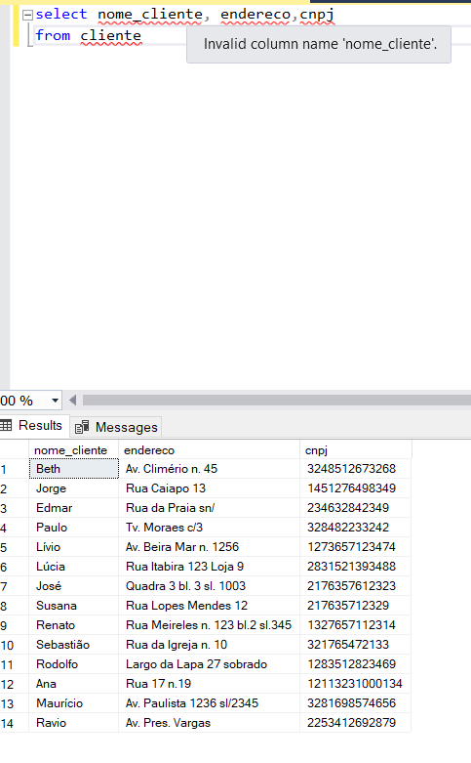

1. . Listar todo o conteúdo do vendedor

select *

from vendedor

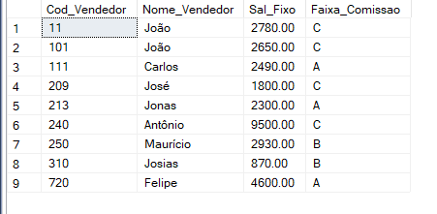

1. - Trazer na consulta Cod_vendedor como Número, nome_vendedor como nome e rendimento e comissão

select Cod_vendedor,Nome_vendedor, Sal_Fixo, Faixa_comissao

from vendedor

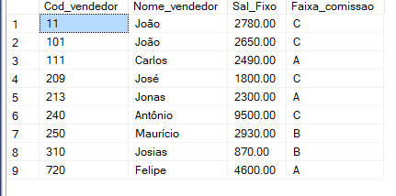

1. - Traga o nome do vendor e o salario fixo multiplicado por 2

select Nome_vendedor, Sal_fixo *2

from vendedor

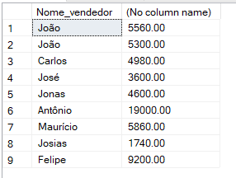

6 -Listar num pedido, codigo produto e a quantidade dos itens do pedido com a quantidade igual a 35

select Num_pedido,Quantidade, Cod_produto

from Item_pedido

where quantidade = 35

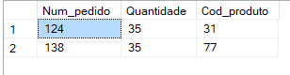

7 – liste os nomes e a cidade dos clientes que moram em niteroi

select Nome_cliente, cidade

from cliente

where cidade = 'Niteroi'

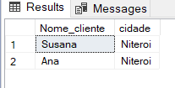

8 - Listar os produtos que tenham quantidade igual a ‘m’ e o valor unitário igual a 1,05 da tabela produto

Select Descricao

from produto

where valor_unit = 1.05 and unit_produto = 'm'



9 – Liste clients e seu respectivos endereços que moram em São Paulo ou estejam na faixa de cep entre 30077000 e 30079000

Select *

from cliente

where cidade = 'São Paulo' or Cep between 30077000 and 30079000

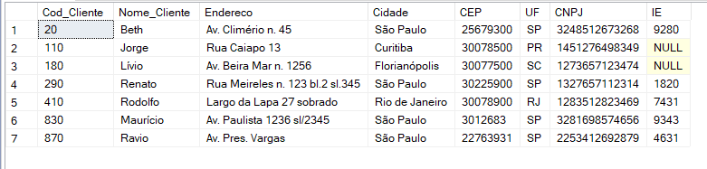

10 – Mostrar todos os pedidos que não tenham prazo de entrega igual a 15 dias

select id_pedido

from pedido

where prazo_entrega <> 15

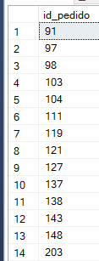

11 – listar o código e a descrição dos produção que tenham valor entre 0,32 até 2,00

select Cod_produto, descricao

from produto

where Valor_unit between 0.32 and 2

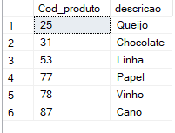

12 – listar todos os produtos que comecao com a letra Q

select cod_produto, Descricao

from produto

where descricao like 'q%'

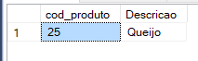

13 – listar os vendedores que não comecao com ‘JO’

select Cod_vendedor, Nome_vendedor

from vendedor

where Nome_vendedor not like 'Jo%'

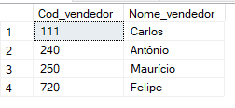

14 – Listar os vendedores em ordem alfabética e que são da comissão a e b

select Nome_vendedor

from vendedor

where Faixa_comissao = 'A' or Faixa_comissao = 'B'

order by Nome_vendedor asc

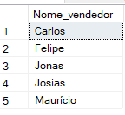

15 - Mostrar clientes que não tenham IE

select *

from cliente

where IE is null

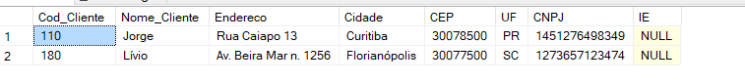

16 – mostrar vendedores em orderm alfabetica e os seus salários fixos

select Nome_vendedor, Sal_Fixo

from Vendedor

order by Nome_vendedor asc

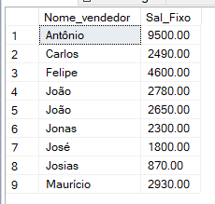

17 - Problema: - Listar os nomes, cidades e estados de todos os clientes, ordenados por estado e cidade de forma descendente.

select Nome_cliente, Cidade, UF

from cliente

order by UF desc, cidade

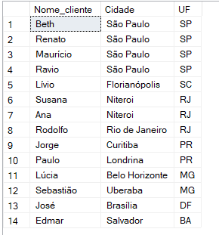

18) Problema: - Mostrar a descrição e o valor unitário de todos os produtos que tenham a unidade 'M', em ordem de valor unitário ascendente

Select Descricao, valor_unit

from produto

where Unit_Produto = 'M'

order by valor_unit asc

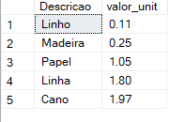

19) Problema: - Mostrar o novo salário fixo dos vendedores, de faixa de comissão 'C, calculado com base no reajuste de 75% acrescido de R$ 120.00 de bonificação. Ordenar pelo nome do vendedor.

Select Nome_vendedor,(Sal_Fixo*1.75) + 120 as NovoSalario

from vendedor

where Faixa_comissao = 'c'

order by Nome_vendedor

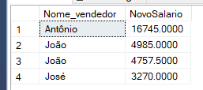

20) Problema: Mostrar o menor e o maior salários da tabela vendedor.

RESP:

Select MIN(Sal_Fixo) as 'Minimo', MAX(Sal_Fixo) as 'Maximo'

from vendedor



21) Problema: - Mostrar a quantidade total pedida para o produto 'VINHO' de código 78' na tabela item_de_pedido.

select sum(Quantidade) as 'Soma'

from Item_pedido

where cod_produto = 78



22) Problema: - Qual a média dos salários fixos dos vendedores?

select avg(Sal_fixo) as 'Media Salario'

from Vendedor



23) Problema: - Quantos vendedores ganham acima de R$ 2.500,00 de salário fixo?

select count(*) as 'Quantidade'

from Vendedor

where Sal_Fixo >2500



**24)** ♦ Problema: - Quais as unidades de produtos, diferentes, na tabela produto?

select DISTINCT Unit_produto

from produto

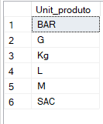

25) Problema: - Listar o número de produtos que cada pedido contém.

select Num_pedido, count(Quantidade ) as 'Quantidade'

from ITem_pedido

group by Num_pedido

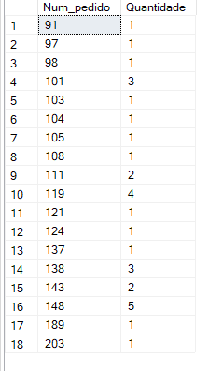

26) Problema: - Listar os pedidos que têm mais do que três produtos.

select Num_pedido, count(Quantidade ) as 'Quantidade'

from ITem_pedido

group by Num_pedido

having count(Quantidade ) > 3

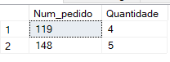

27) Problema: Ver os pedidos de cada cliente

select cl.Nome_Cliente, cl.Cod_Cliente, pd.Id_pedido

from cliente as cl

inner join pedido as pd on pd.id_cliente = cl.Cod_cliente

order by cl.Cod_Cliente asc

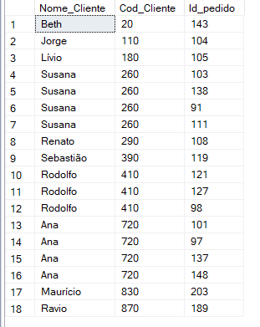

28) Problema: - Juntar Clientes com Pedidos.

select Nome_cliente, Pedido.id_cliente, id_pedido from cliente, pedido

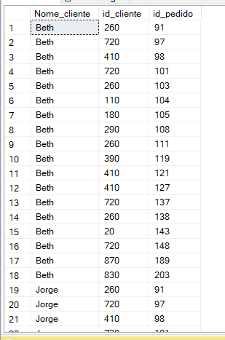

29) Problema: Quais são os clientes que têm pedido e os que não têm pedido.

Select cl.Nome_cliente, pd.id_cliente, pd.id_pedido

from cliente as cl

full outer join pedido as pd on pd.id_cliente = cl.Cod_cliente

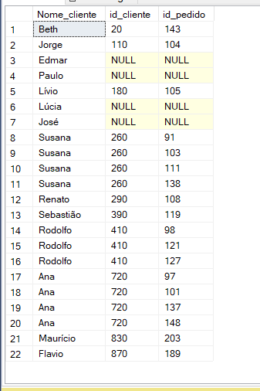

30) Problema: - Quais clientes têm prazo de entrega superior a 15 dias e pertencem aos estados de São Paulo ('SP') ou Rio de Janeiro ('RJ')?

Select Distinct cl.Nome_cliente , cl.UF, pd.prazo_entrega

from Cliente as cl

inner join pedido as pd on pd.id_cliente = cl.Cod_cliente

where cl.UF in ('SP','RJ') and pd.prazo_entrega > 15

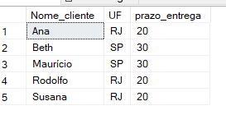

31) Problema - Mostrar os clientes e seus respectivos prazos de entrega, ordenados do maior para o menor

select cl.Nome_cliente , pd.prazo_entrega

from Cliente as cl

inner join pedido as pd on pd.id_cliente = cl.Cod_cliente

order by pd.prazo_entrega desc

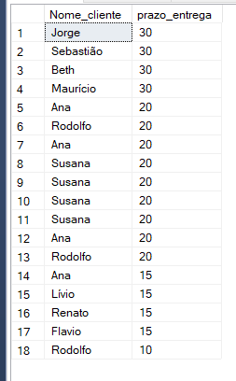

32) Problema: - Apresentar os vendedores (ordenados) que emitiram pedidos com prazos de entrega superiores a 15 dias e tenham salários fixos iguais ou superiores a R$ 1.000,00.

select vd.Nome_Vendedor ,vd.Sal_Fixo, pd.prazo_entrega

from Vendedor as vd

inner join pedido as pd on vd.Cod_vendedor = pd.id_vendedor

where vd.Sal_Fixo >= 1000 and pd.prazo_entrega > 15

order by vd.Nome_Vendedor

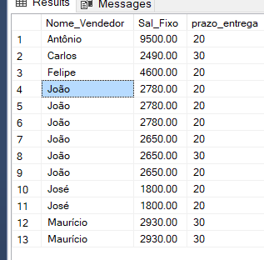

33) Problema: - Mostre os clientes (ordenados) que têm prazo de entrega maior que 15 dias para o produto 'QUEIJO' e sejam do Rio de Janeiro.

select Nome_cliente

from cliente as cl

inner join pedido as pd on pd.id_cliente = cl.Cod_Cliente

inner join item_pedido as IPD on ipd.Num_pedido = pd.id_pedido

inner join produto as pt on pt.Cod_produto = IPD.Cod_produto

where cl.uf = 'RJ' and pt.descricao = 'Queijo'

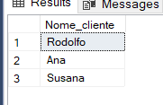

**34) Problema: - Mostre todos os vendedores que venderam chocolate em quantidade superior a 10 Kg**

